

**T.C**

**KOCAELİ SAĞLIK VE TEKNOLOJİ ÜNİVERSİTESİ**

**MÜHENDİSLİK VE DOĞA BİLİMLERİ FAKÜLTESİ**

**BİLGİSAYAR/YAZILIM MÜHENDİSLİĞİ**

**PROGRAM DERS İLİŞKİ MATRİSİ PROJESİ**

**AHMET BURAK ÜNVER**

**220502004**

**DOĞUŞ HAN ALAN**

**220502014**

**EMRE ÇOLAK**

**220501011**

**EREN YALAZ**

**220502007**

**KAAN ÖZDEMİR**

**220501042**

**DERS SORUMLUSU:**

**DR. ÖĞR. ÜYESİ ELİF PINAR HACIBEYOĞLU**

**TARİH:30/12/2024**

1. **GİRİŞ**
   1. **Projenin amacı**

Bu projenin temel amacı, eğitim süreçlerinde ders öğrenme çıktıları ile program öğrenme çıktılarının birbirleriyle olan ilişkisini analiz etmek ve öğrencilerin bu çıktılara yönelik başarı oranlarını ölçebilecek bir sistem geliştirmektir. Proje, eğitimde şeffaflığı artırarak öğrencilerin ve eğitmenlerin öğrenme çıktıları üzerinde daha etkin bir şekilde çalışmasına olanak tanımayı hedefler. Aynı zamanda, bu sistem kullanıcıların kolayca analiz yapmasını sağlayan araçlar ve görsel tablolar sunarak verimliliği artırmayı amaçlar. Proje, hem akademik süreçlerin objektif değerlendirilmesini sağlamak hem de eğitim programlarının çıktılarla uyumunu değerlendirmek için önemlidir.

#### Proje İsterleri

Proje kapsamında gerçekleştirilmesi gerekenler şu şekilde sıralanabilir:

1. **İlişki Matrisleri:** Ders çıktıları ve program çıktıları arasında bir ilişki matrisi oluşturulmalıdır. Bu matris, ders çıktılarının ne derecede program çıktıları ile bağlantılı olduğunu gösterecektir.
2. **Değerlendirme Kriterleri:** Kullanıcılar, ders kapsamında değerlendirilecek ödev, quiz, vize ve final gibi kriterleri sisteme girmelidir. Bu kriterlerin ağırlıkları toplamda %100 olacak şekilde belirlenmelidir.
3. **Öğrenci Notları:** Her öğrencinin farklı değerlendirme kriterlerine göre aldığı notlar sisteme entegre edilmelidir.
4. **Başarı Oranlarının Hesaplanması:** Her öğrenci için hem ders çıktıları hem de program çıktıları başarı oranları hesaplanmalıdır.
5. **Tablo Çıktıları:** Hesaplanan oranlar, kullanıcıların analiz yapabileceği şekilde düzenli tablolarda sunulmalıdır.
6. **Kullanıcı Dostu Arayüz:** Kullanıcıların kolayca veri girebileceği ve sonuçları analiz edebileceği bir kullanıcı arayüzü geliştirilmelidir.
7. **GEREKSİNİM ANALİZİ**
   1. **Arayüz gereksinimleri**

Arayüz tasarımı sırasında şu ihtiyaçlar karşılanmalıdır:

1. Kullanıcılar ders çıktıları, program çıktıları, değerlendirme kriterleri ve öğrenci notlarını kolayca sisteme girebilmelidir.
2. Giriş yapılan verilerin kontrol edilebilir ve güncellenebilir olması sağlanmalıdır.
3. Kullanıcılar oluşturulan tabloları Excel dosyası olarak kaydedebilmeli veya sisteme entegre edebilmelidir.
4. Başarı oranlarının kolayca görülebileceği ve kullanıcıya görsel bir şekilde sunulabileceği bir grafiksel çıktı sistemi bulunmalıdır.
   1. **Fonksiyonel gereksinimler**

* Kullanıcıdan ders çıktıları ve program çıktıları arasındaki ilişkileri alma.
* Değerlendirme kriterleri ve ağırlıklarının sisteme girilmesi.
* Öğrenci notları üzerinden her bir ders çıktısının başarı oranlarını hesaplama.
* Program çıktıları başarı oranlarının ders çıktıları oranlarıyla ilişkilendirilerek hesaplanması.
* Tüm bu verilerin düzenli bir şekilde tablolar halinde sunulması ve Excel dosyalarına aktarılması.
  1. **Use-Case diyagramı**

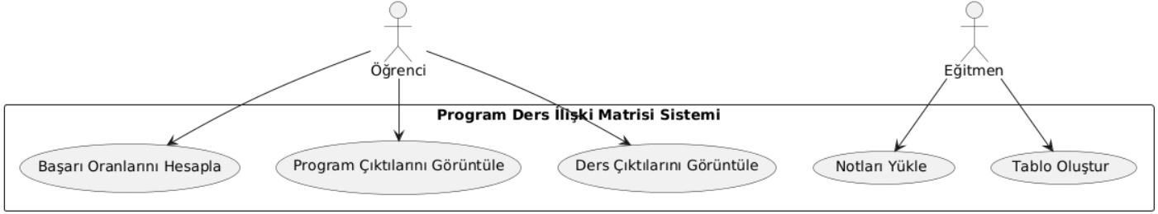

1. **TASARIM**
   1. **Mimari tasarım**

Projenin mimari tasarımı, farklı modüllerin birbiriyle ilişkili bir şekilde çalışmasına dayanır. Her bir modül belirli bir işlevi yerine getirmek için tasarlanmıştır:

1. **Ders Çıktıları Modülü:** Ders öğrenme çıktılarının metin bazlı verilerini işler ve ilişkilendirmeler yapar.
2. **Program Çıktıları Modülü:** Program öğrenme çıktılarının ders çıktılarıyla ilişkisini hesaplar ve tablolaştırır.
3. **Not Hesaplama Modülü:** Kullanıcıdan alınan öğrenci notlarını değerlendirir, ağırlıklı başarı oranlarını hesaplar.
4. **Tablo Oluşturma Modülü:** Hesaplanan tüm veriler, kullanıcıya sunulacak tablo formatında düzenlenir ve saklanır.

**Modül Diyagramı**

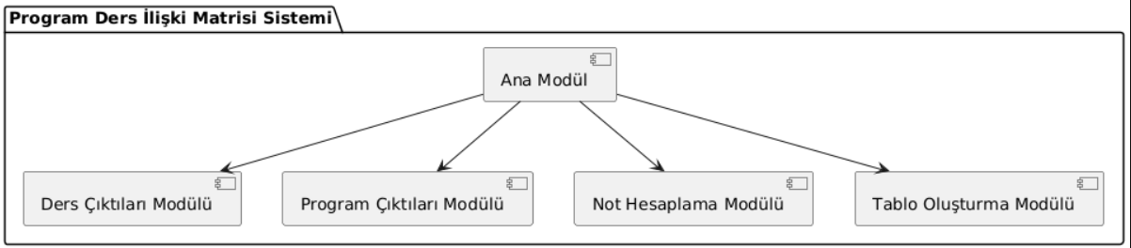

* 1. **Kullanılacak teknolojiler**
* **Programlama Dili:** Python, esnek ve güçlü veri işleme yetenekleri nedeniyle seçilmiştir.
* **Kütüphaneler:**
  + openpyxl: Excel dosyalarının oluşturulması ve düzenlenmesi için kullanılacaktır.
  + matplotlib: Verilerin grafiksel olarak sunulması için kullanılacaktır.
* **Araçlar:** Python IDE (ör. PyCharm, VSCode).
  1. **Kullanıcı arayüzü tasarımı**

#### Kullanıcı Arayüzü Tasarımı ile İlgili Açıklama

Proje kapsamında geliştirilen kullanıcı arayüzü, basit ve kullanıcı dostu bir tasarıma sahiptir. Arayüzde kullanıcıların rahatlıkla veri girişlerini yapabilecekleri ve sonuçları görüntüleyebilecekleri bölümler bulunmaktadır. Arayüz aşağıdaki temel özellikleri sağlamaktadır:

1. **Veri Giriş Alanları:** Kullanıcıların ders çıktıları, program çıktıları, değerlendirme kriterleri ve öğrenci notlarını girebileceği düzenli bir form.
2. **Tablo Görüntüleme:** Hesaplamaların sonuçlarını kullanıcıya gösteren dinamik tablo alanları.
3. **Raporlama ve Kaydetme:** Oluşturulan tabloların Excel dosyası formatında kaydedilmesini sağlayan bir buton.
4. **Basit Navigasyon:** Kullanıcıların farklı işlemleri kolayca gerçekleştirebilmesi için basit bir menü yapısı.

#### Yazılımdan Ekran Üzerinden Açıklama

1. **Veriler:** Kullanıcıların ders ve program çıktıları arasındaki ilişkiyi tanımlayarak sisteme giriş yaptığı bir ekran yer alır. Bu ekranda, değerlendirme kriterleri ve ağırlıkları gibi veriler de girilebilir.

metin, ekran görüntüsü, yazılım içeren bir resim

Açıklama otomatik olarak oluşturuldu

metin, ekran görüntüsü, yazı tipi içeren bir resim

Açıklama otomatik olarak oluşturuldu

1. **Tablo Görüntüleme Alanı:** Hesaplanan ders ve program çıktıları başarı oranları, her bir öğrenci için ayrı ayrı düzenlenmiş tablolar şeklinde sunulur.

metin, ekran görüntüsü, yazı tipi içeren bir resim

Açıklama otomatik olarak oluşturuldu

#### Uygulamanın Nasıl Çalıştırılacağı ile İlgili Açıklama

1. **Yükleme:** Yazılımın çalıştırılabilmesi için öncelikle Python yüklü olmalıdır. Gerekli kütüphaneler (openpyxl, requests) yüklenmelidir.
2. **Başlatma:** Yazılım, bir komut satırı veya basit bir arayüz uygulaması olarak çalıştırılabilir. Kullanıcı yazılımı başlatırken proje dosyasının bulunduğu dizinde main.py gibi bir ana dosyayı çalıştırır.
3. **Veri Girişi:** Kullanıcı, ders çıktıları ve değerlendirme kriterlerini girerek öğrenci notlarını sisteme yükler.
4. **Hesaplama:** Kullanıcı, gerekli girdileri sağladıktan sonra tablolar otomatik olarak hesaplanır ve ekrana yansıtılır.
5. **Tablo Kaydetme:** Kullanıcılar, oluşturulan tabloları Excel formatında kaydedebilir ve gerektiğinde tekrar görüntülemek üzere saklayabilir.
6. **UYGULAMA**
   1. **Kodlanan bileşenlerin açıklamaları**

#### Kodlanmış Bileşenlerin Açıklamaları

1. **Ders Çıktıları Modülü:** Kullanıcının sisteme girdiği ders çıktılarının metin ve ilişkisel verilerini işler.
2. **Program Çıktıları Modülü:** Program çıktıları ile ders çıktılarının ilişkisini, kullanıcı tarafından sağlanan ilişki matrisi üzerinden değerlendirir.
3. **Not Hesaplama Modülü:** Öğrenci notlarını ilgili değerlendirme kriterlerinin ağırlıklarıyla çarparak başarı oranlarını hesaplar.
4. **Tablo Oluşturma Modülü:** Hesaplama sonuçlarını Excel formatında kullanıcıya sunar ve görsel analizlere olanak tanır.
   1. **Görev dağılımı**

* **Kodlama ve Modül Geliştirme:** Grup üyelerinden Emre ve Kaan tarafından.
* **Test ve Doğrulama:** Ahmet ve Eren tarafından.
* **Raporlama ve Sunum Hazırlığı:** Doğuş tarafından yapılmıştır.
  1. **Karşılaşılan zorluklar ve çözüm yöntemleri**
* **Zorluk:** Excel dosyası formatlama sorunları. **Çözüm:** openpyxl kütüphanesi detaylı incelenerek hatalar giderildi.
* **Zorluk:** Matris hesaplamalarında yanlış sonuçlar alınması. **Çözüm:** Manuel testlerle tüm hatalar kontrol edilerek düzeltildi.

1. **TEST VE DOĞRULAMA**
   1. **Yazılımın test süreci**

* Her modül ayrı ayrı geliştirilip test edilmiştir.
* Farklı veri setleri kullanılarak sistemin performansı analiz edilmiştir.
* Test senaryoları, kullanıcıların gerçek hayatta karşılaşabileceği durumlara göre hazırlanmıştır.
  1. **Yazılımın doğrulanması**
* Başarı oranları, elle yapılan hesaplamalarla kıyaslanarak doğruluğu kontrol edilmiştir.
* Tablolar, belirlenen formatlara uygun şekilde oluşturulmuş ve Excel dosyası olarak kaydedilmiştir.

**GİTHUB LİNKLERİ**

[**https://github.com/Emre-Clk**](https://github.com/Emre-Clk)

[**https://github.com/dogussalann**](https://github.com/dogussalann)

[**https://github.com/kaanozdmr**](https://github.com/kaanozdmr)

**https://github.com/EreeNY1**

**https://github.com/AhmetBurak26**